Наймену - вання теми та уроку | Наймену-вання прийомів | Ескіз | Матеріали, інструмент-ти та пристрої | Правила  безпечної праці
Тема :  «Опоряджен-ня повер-хонь прос -тою штука- туркою .»  Тема уроку :  «Накидання розчину ковшем на поверхню стіни способом справа на – ліво .» | Накидання розчину ковшем на верхню частину стіни. | 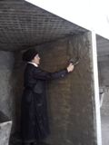 | 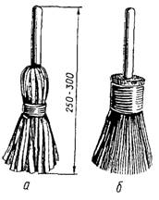    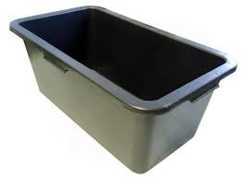  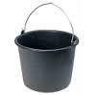 | Перед початком роботи руки змазати кремом. Працювати потрібно в спец. одязі з покритою головою. Постійно слідкувати , щоб руки і ручки ковша були сухі. Забороняється брати розчин руками. При роботі з вапняними розчинами потрібно працювати в гумових рукавичках. Столи-помості встановлювати надійно. Працювати справним інструмент - том. Кидки розчину ковшем виконувати не сильно.
 | Накидання розчину ковшем на середню частину стіни. | 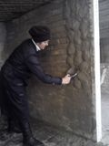
 | Накидання розчину ковшем на нижню частину стіни. | 